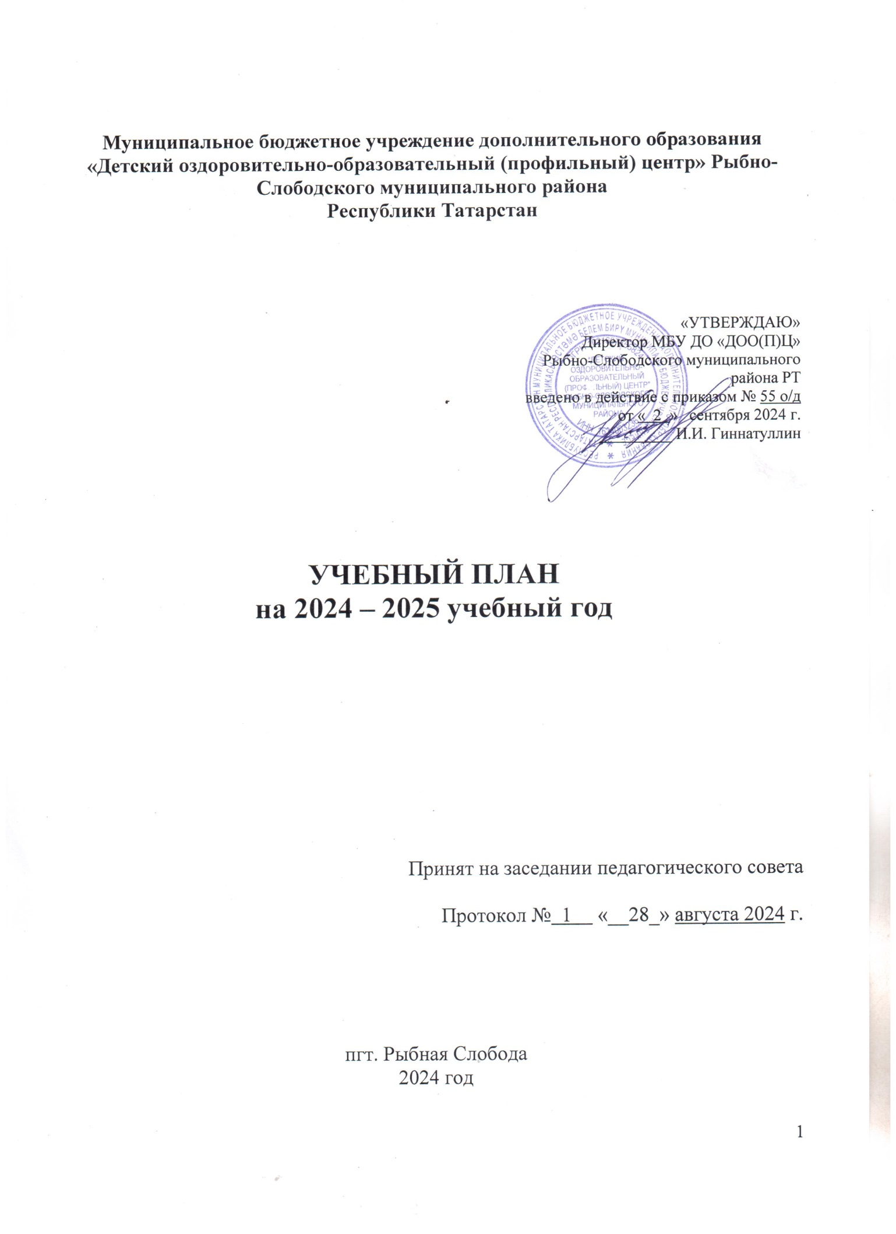

Пояснительная записка

В современных условиях в решении задач модернизации российского образования немаловажная роль отведена дополнительному образованию детей и взрослых как наиболее эффективной сферы развития социального и профессионального самоопределения человека.
Дополнительное образование детей, основанное на добровольности и свободе выбора дополнительных образовательных программ, разнообразных видов деятельности педагогов, времени, режима и форм занятий, имеет огромный потенциал для социального воспитания и всестороннего развития личности каждого ребенка, вносит значительный вклад в дело подготовки к взрослой жизнедеятельности подрастающего поколения.
Настоящий учебный план Муниципального бюджетного учреждения дополнительного образования «Детский оздоровительно- образовательный (профильный) центр» Рыбно-Слободского муниципального района Республики Татарстан н6а 2024-2025 учебный год разработан в соответствии с нормативными документами:
- Конституция РФ;
- Конвенция ООН о правах ребенка;
- Федеральный закон от 29.12.2012 №273-ФЗ «Об образовании в Российской Федерации»;
- Закон «Об основных гарантиях прав ребенка в Российской Федерации»;
- Национальная доктрина образования в Российской Федерации на период до 2025 года»;
- Указ Президента РФ «Об основных направлениях молодежной политики»;
- Федеральный закон от 24.06.1999 № 120-ФЗ «Об основных систем профилактики безнадзорности и правонарушений несовершеннолетних»;
- Распоряжение Правительства Российской Федерации от 04.09.2014г. № 1276-«Концепция развития дополнительного образования детей»
- Приказом Министерства Просвещения Российской Федерации от 9 ноября 2018 г. № 196 «Об утверждении порядка организации и осуществления образовательный деятельности по дополнительным общеобразовательным программам»;
- Устава МБУ ДО «ДОО(П)Ц»;
- Основной образовательной программы.
Учебный план направлен на решение следующих задач:
- обеспечение духовно-нравственного, гражданско-патриотического, трудового воспитания детей;
- выявление и развитие творческого потенциала одаренных детей;
- профессиональная ориентация детей;
- создание и обеспечение необходимых условий для личностного развития, укрепления здоровья, профессионального самоопределения и творческого труда детей в возрасте преимущественно от 6 до 18 лет;
- адаптация детей к жизни в обществе;
- формирование общей культуры детей;
- организация содержательного досуга детей;
- удовлетворение потребности детей в занятиях физической культурой и спортом.
Учебный план является нормативно-правовой основой, регламентирующей организацию и содержание образовательного процесса в учреждении на 2019-2020 учебный год. Согласно Уставу учреждения определена продолжительность обучения, распределено учебное время.
Режим работы.
Занятия проводятся по расписанию, утвержденного директором МБУ ДО «ДОО(П)Ц».
Начало учебных занятий- не ранее 8.00 часов
Окончание учебных занятий- не позднее 20.00 часов
Для обучающихся в возрасте 16-18 лет допускается окончание учебных занятий
в 21.00.
Режим работы учреждения- 7 дневная рабочая неделя, включая каникулярное время (кроме праздничных дней), для педагогов дополнительного образования. Администрация - с 8.00 до 17.00.
Обеденный перерыв –с 12.00 до 13.00
Выходной день- суббота, воскресенье, если иное не установлено индивидуальным графиком.
Продолжительность 1 занятия с детьми 7-18 лет -45 минут, с детьми 5-6 лет -30 минут, с перерывом 5-10 минут.
В период школьных каникул, кроме летних, группы могут работать по изменённому расписанию учебных занятий с основным или переменным составом, могут проводиться индивидуальные занятия, применяться модульный принцип организации образовательного процесса. В летний период Учреждение организует разнообразные воспитательные мероприятия: соревнования, конкурсы, районные мероприятий и учебно-тренировочные сборы.

  - Количество групп и обучающихся: всего 32 групп, 389 обучающихся.

Вид спорта | Количество групп | Количество обучающихся
Айкидо | 2 | 30
Бадминтон | 2 | 30
Борьба «Корэш» | 7 | 82
Волейбол | 6 | 81
Мини-футбол | 3 | 39
Настольный теннис | 6 | 76
Спортивный туризм | 1 | 10
Пауэрлифтинг | 1 | 10
Плавание | 1 | 15
Черлидинг | 2 | 20
Шахматы | 2 | 30
ИТОГО | 33 | 423

Учебный план

Этапы | Года обучения | Количество часов в неделю | Количество часов в год
ОФП | 1 | 6 | 228
ОФП | 2 | 6 | 228
ОФП | 3 | 6 | 228
СФП | 1 | 9 | 342
СФП | 2 | 9 | 342
СФП | 3 | 12 | 456
СФП | 4 | 12 | 456
СФП | 5 | 12 | 456

